ТРУДОВЫЕ ПРАВА ГРАЖДАН

21 ноября состоялся открытый урок на тему «Основные трудовые права граждан и формы их защиты» со старшеклассниками гимназии № 49 города Тюмень, который провела заведующий кафедрой трудового права и предпринимательства ИГиП ТюмГУ Л.В. Зайцева
На уроке ребята узнали, что все работодатели в трудовых отношениях с работниками обязаны руководствоваться положениями трудового законодательства.
Лариса Владимировна обозначила отдельные категорий граждан, которые нуждаются в повышенной социальной защите (лица, не достигшие 18 лет, инвалиды, женщины и работники с семейными обязанностями) и пользуются специальными гарантиями.
Учащиеся узнали, что общий возраст, с которого допускается заключение трудового договора- 16 лет. Однако есть исключения: например, с 15 лет могут выполнять лёгкий труд лица, получившие общее образование; с 14 лет можно заключать договор на тех же условиях, но только с согласия одного из законных представителей; до 14 лет допускается работа в организациях кинематографии, театрах, цирках и др. с согласия одного из законных представителей для участия в создании и (или) исполнении (экспонировании) произведений без ущерба здоровью и нравственному развитию.
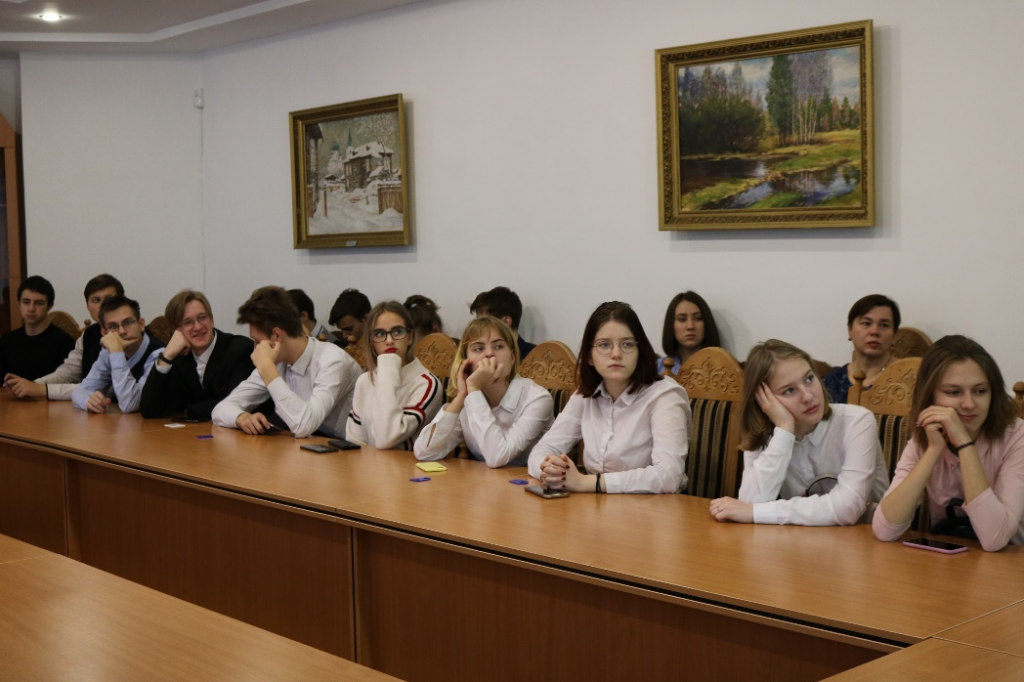
Школьникам рассказали о фактах эксплуатации детского труда. Среди эксплуататоров 2011-2012 года назвали Юничел, Zara, Nestle, Samsung и др.
Лариса Владимировна рассказала, что трудовой договор, по общему правилу, вступает в силу со дня его подписания работником и работодателем. Однако в случае фактического допущения работника к работе с ведома или по поручению работодателя или его уполномоченного на это представителя, со дня начала выполнения такой работы. Преподаватель помогла ребятам разобраться в том, какими документами и каким образом может быть подтверждено фактическое выполнение трудовых обязанностей.
Кроме этого, ребята ознакомились с особенностями труда несовершеннолетних, с предельно допустимой для них массой груза, перемещаемого вручную, с гарантиями при заключении договора, с размером оплаты труда, рабочим временем и временем отдыха.
Лариса Владимировна перечислила и пояснила для ребят основные способы защиты трудовых прав, таких как самозащита, защита профессиональными союзам, государственный контроль (надзор) за соблюдением трудового законодательства, судебная защита, а также рассказала об административной ответственности работодателей.
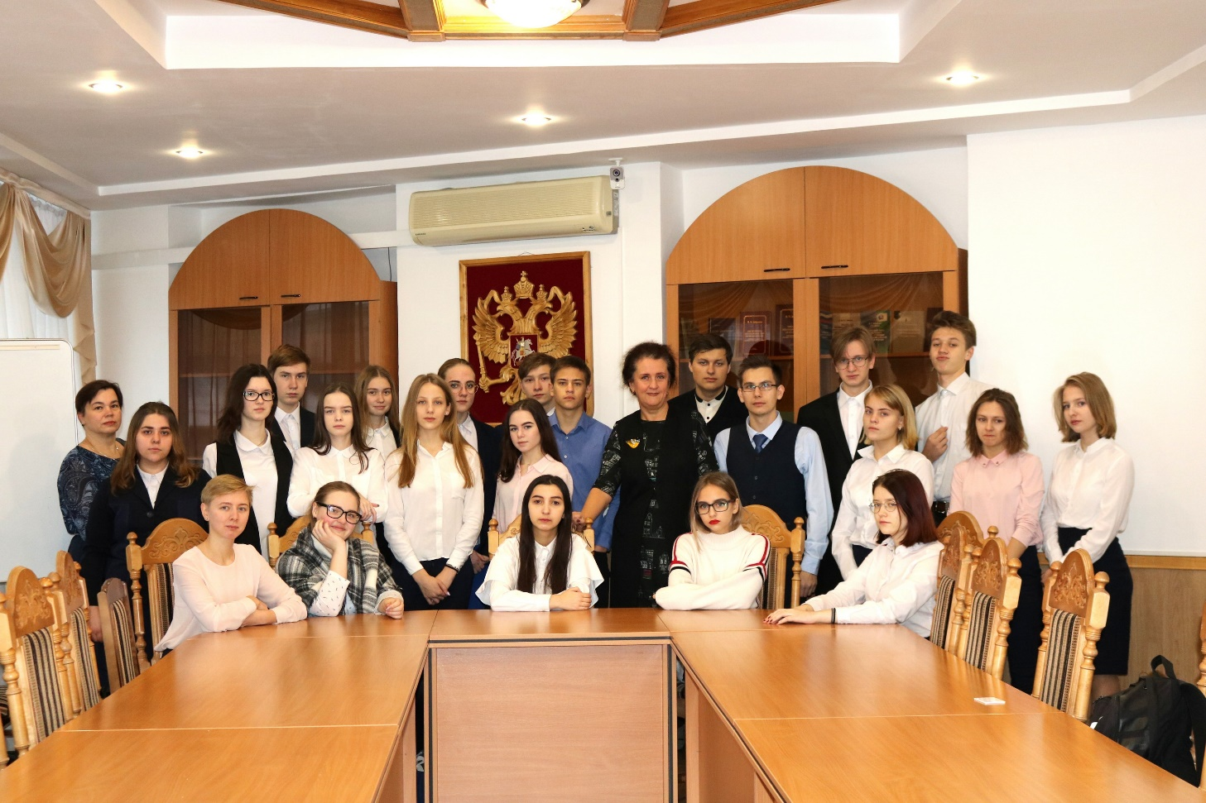
Школьникам было полезно посетить такое мероприятие, так как скоро они закончат обучение в школе, в высшем учебном заведении, и станут участниками трудовых отношений.

